Муниципальное бюджетное общеобразовательное учреждение
Ёлкинская средняя общеобразовательная школа,х. Ёлкин, Ростовская область

План – конспект урока по речевой практике
на тему: «Расскажи мне о школе»
для обучающихся 2 класса с ОВЗ 8 вида

Автор: Сухова Светлана Алексеевна
Учитель обществознания
МБОУ ЁлкинскойСОШ
Ростовской области

х. Ёлкин
2019-2020 год

Тема : «Расскажи мне о школе»
Цель: Научиться участвовать в диалоге «Сообщение – уточнение»
Задача : Развивать умение составлять вопросительные предложения и использовать их в диалоге. Закреплять умение составлять рассказ с опорой на вопросный или картинный план.
Ход занятия.
1.Орг.момент.
Здравствуйте ребята! Сегодня на занятии мы с вами познакомимся с новой интересной темой, которая называется « Расскажи мне о школе».
2. Актуализация содержания прошлого урока.
Давайте проверим, как вы справились с домашним заданием:
Угадайте загадочное место в школе, отвечая на наводящие вопросы:
- В каком кабинете на столе стоит большой глобус? (кабинет географии)
- В каком кабинете на стене висит ката мира? (кабинет географии)
-В каком кабинете на стене висит много портретов с известными мореплавателями? (кабинет географии).
Молодцы. Все справились с домашним заданием, вы угадали загадочное место в школе, это кабинет географии.
3. Минутка разминки: Игра «Отгадай загадку», направленная на улучшение речевых возможностей, где закладывается будущая основа для познавательной деятельности и развития умственных способностей.
Загадки:
- Что видно только ночью? (Звезды, луна.)
- Летом греет, зимой холодит. (Солнце.)
- Без рук, без ног, а бежит. (Вода.)
- Дышит, растет, а ходить не может. (Растение.)
- В лесу на ножке выросла лепешка. (Гриб.)
- Под мостиком виляет хвостиком. (Рыба.)
- На шесте - дворец, во дворце - певец. (Скворец.)
- Ползун ползет, иглы везет. (Еж.)
4. Знакомство с новой темой: «Расскажи мне о школе». Сегодня мы с вами на занятии будем знакомиться с темой , которая называется « Расскажи мне о школе».
Давайте рассмотрим картинки и ответим на вопросы. 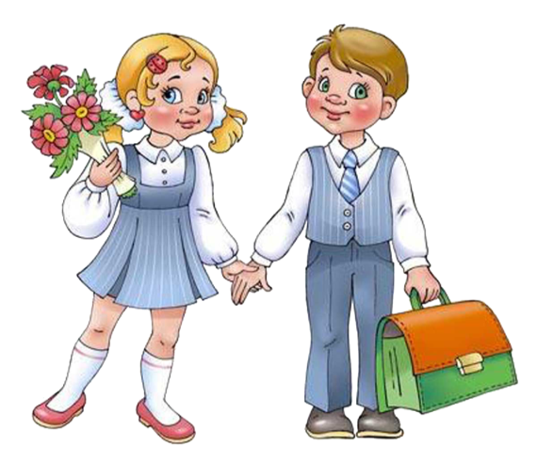 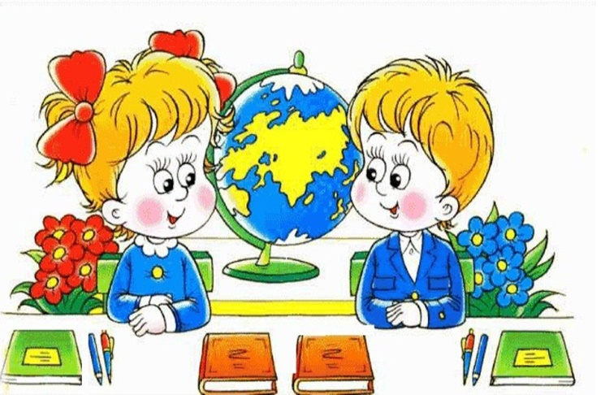
рис. 1. рис.2
Вопрос 1.Ребята кого вы видите на картинке?(Дети)
Вопрос 3. Как вы определили, что дети идут в школу?(Школьная форма, портфель, цветы).
Вопрос 4. Ребята уточните, как вы определили ,что дети идут в школу?(Дети уточняют, что видят на картинке.)
(Учитель и дети участвуют в диалоге «Сообщение – уточнение», уточнение деталей ситуации на первой картинке)
Ребята, давайте рассмотрим вторую картинку и ответим на вопросы.
(Уточнение деталей ситуации на второй картинке, моделирование диалога «Сообщение – уточнение» между учителем и учениками ).
Вопрос 1. Кого вы видите ? (девочку и мальчика)
Вопрос 2.Как вы думаете , где находятся дети?( на уроке)
Вопрос 3.Как вы думаете , на каком уроке сидят дети?(географии)
5. Закрепление:
Конструирование возможных уточняющих вопросов с опорой на вопросительные слова, записанные учителем на доске. Где? Зачем? Куда? Что лежит на столе?
- Составление рассказа по картинке учеником.(Ученик составляет краткий рассказ).
- Моделирование диалога «Ученик – ученик».
(Работа в парах по модели « вопрос – ответ», дети задают друг другу вопросы по картинке, отвечают.)
- Для чего нужен глобус?
- Сколько книг лежит на столе?
- Какого цвета цветы?
Ребята давайте вместе составим рассказ о нашей школе.
Я даю вам опорные вопросы ,которые пригодятся вам для составления рассказа, а вы отвечая на вопросы составите рассказ о нашей школе.
- Кто ходит в школу ? Зачем? Куда нужно складывать книги? Как называется ваш любимый предмет? Как зовут вашего учителя?
(Дети составляют рассказ о школе, можно другим ученикам дополнять).
6. Итог урока.Ребята , какая была тема нашего занятия ?В каких диалогах вы участвовали? По какому плану вы составляли рассказ?( Отвечают дети)
Учитель подводит итог: Сегодня на занятии мы с вами научились участвовать в диалоге «Сообщение – уточнение», моделировать диалог «Ученик – ученик», «Учитель – ученик». Научились составлять рассказ по вопросному плану, по картинкам. Вы все активно отвечали на вопросы, работали на занятии.
Выставление оценок. ( Комментарий за работу на уроке)
Домашнее задание.(Нарисовать рисунок « Я в школе»)
7.Рефлексия: Детям раздали красные ,зелёные и жёлтые смайлики – наклейки, чтобы оценить работу соседа по парте( на уроке), нужно приклеить на дневник смайлик с нужным цветом. Активен – красная, менее активен – зелёная, совсем не принимал участие в работе – жёлтая.
Источники:
1.Комарова С.В. Речевая практика,2 класс.
Издательство М: Просвещение ,2018год.
2.Сборник проверочных и контрольных работ по письму и развития речи для обучающихся 2-4 классов специальных (коррекционных) общеобразовательных школ VIII вида под ред. В.В. Воронковой. М : « Просвещение» 2009г.). Пособие предназначено для учителей начальных классов и родителей обучающихся.3. Садовников. Д.В. Сборник загадок.
Издательство М: Современный писатель, 1995 год
Электронные ресурсы (Интернет- ссылки.)
1.Изображение:«рис.1.» режим доступа: https://avatars.mds.yandex.net/get-pdb/1366542/55a90001-d824-4167-b798-d9aabbaffb67/s1200?webp=false
2.Изображение: « рис2.» режим доступа: https://botana.biz/prepod/_bloks/pic/tknric5-001.jpg

